webservice 即web服务，它是一种跨编程语言和跨操作系统平台的远程调用技术。

它适用与不同系统之间的交互和数据传递

解决异构系统间的交互问题

一个系统是java写的，一个系统是.Net做的，技术底层不一样

Webservice实现他们间的数据传输

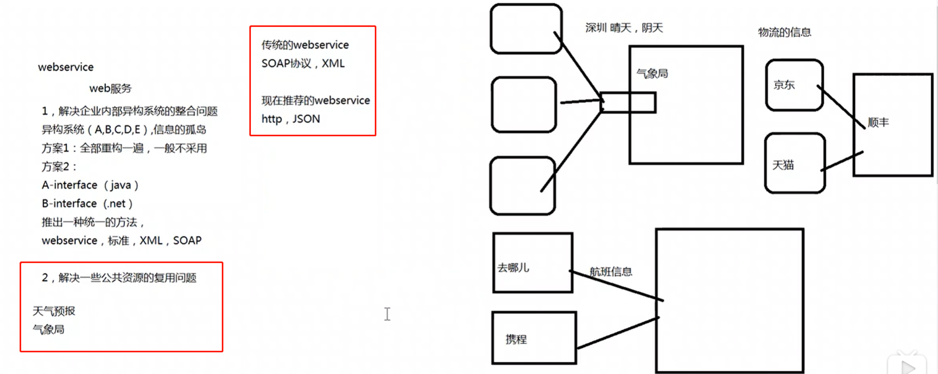

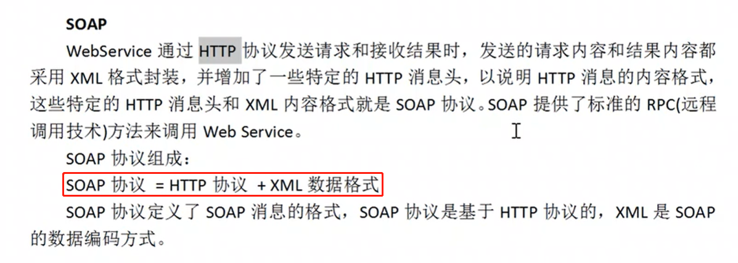

系统间通过soap协议进行沟通

怎么调用，调用文档什么，这看描述文件WSDL

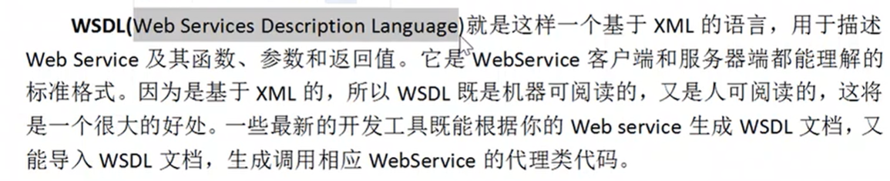

Webservice的说明书

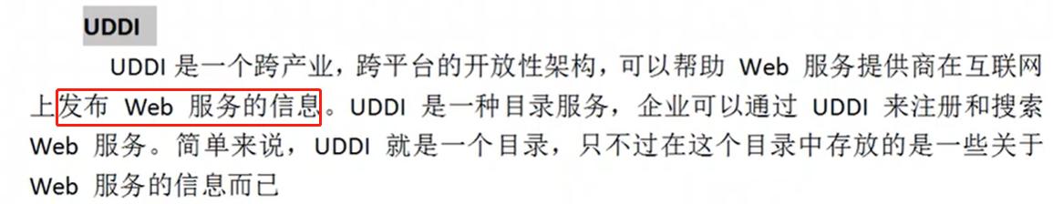

多模块可以打成jar添加到依赖中，也可以多个模块一起部署

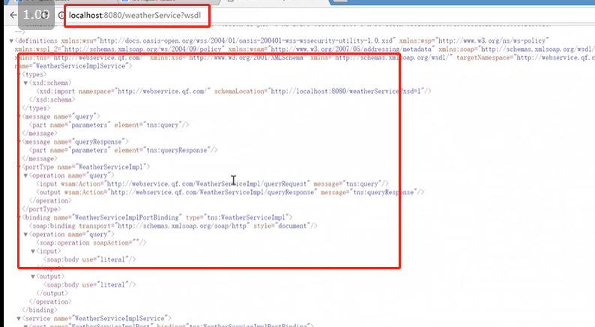

Wsdl返回一份xml的说明书

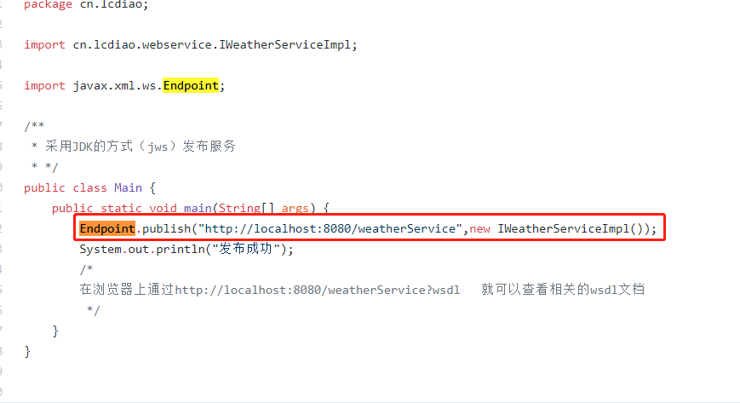

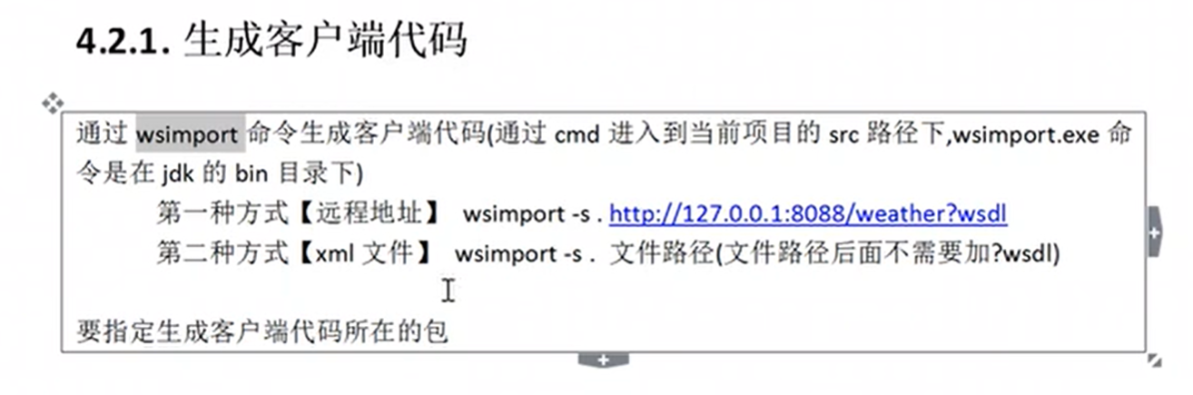

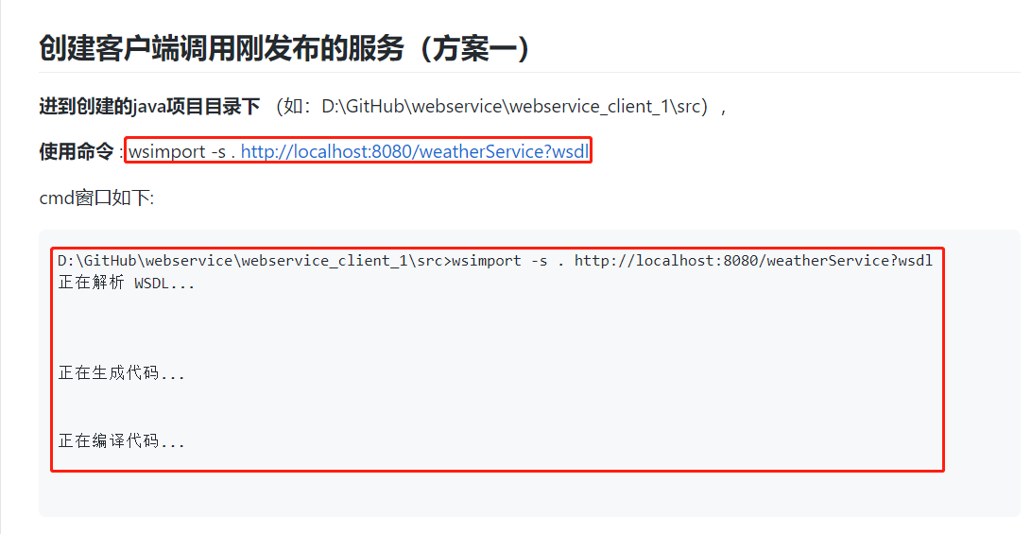

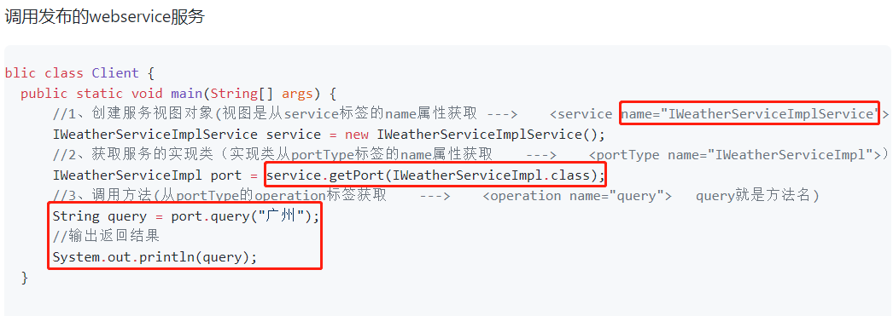

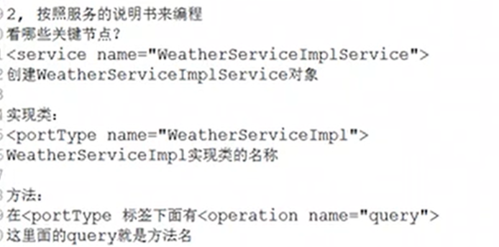

根据说明书获取客户端代码

根据service名拿到service对象，根据对象getPort拿到实现类对象，再执行方法